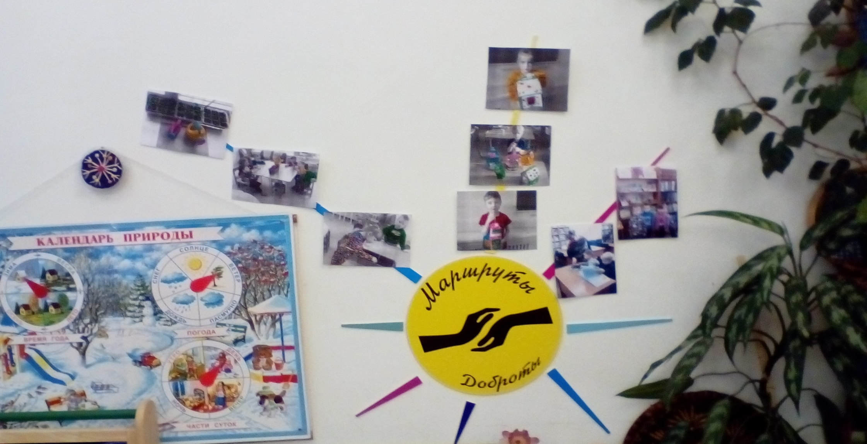 ***«Искорки Добра»***

***Экологическое волонтерское движение детей подготовительной группы***

Карта проекта

**Направления реализации проекта**: Социально-коммуникативное, познавательное, речевое, художественно-эстетическое развитие детей.

«Из всех наук, которые должен знать человек, главнейшая есть наука о том, как жить, делая как можно меньше зла и как можно больше добра».

**Срок реализации проекта**: 2020 – 2021 год

**Участники проекта**: Дети группы, педагоги и специалисты ДОУ, родители, социальные партнёры.

**Руководители проекта**: Воспитатели группы.

**Кадровое обеспечение проекта**: Воспитатели групп, методист, музыкальный руководитель, инструкторы по физкультуре, специалисты детского сада.

**Тип проекта:** Творческий, долгосрочный, совместный, информационно- просветительский, индивидуально – развивающий.

**Актуальность детского волонтерского движения**: Стремительные природные, политические, социально-экономические изменения, происходящие сегодня на Земле, создали условия для подмены духовно-нравственных ценностей материальным благополучием. Исходя из этого, актуальным является вопрос о создании волонтерского движения в детском саду как социальном институте, который должен готовить детей к жизни. Для волонтера ценны такие качества как трудолюбие, доброжелательность к окружающим людям, забота и бережное отношение к природе, отзывчивость и милосердие.

Актуальность организации, вообще, детского волонтерского движения несомненна и привлекает внимание всё больше педагогов и родителей. Своим примером волонтёры доказывают, что будущее за духовно-нравственными людьми с активной жизненной позицией и творческим потенциалом,физически здоровыми, способными к самосовершенствованию, гармоничному взаимодействию с другими людьми и природой.

Мы растим новое поколение российских граждан. И будут ли они подготовленными к жизни в социуме, к жизни в гармонии с природой, полностью зависит от нас взрослых. Зависит от того насколько мы сможем сформировать у них духовно – нравственные принципы, любовь к природе и стабильный интерес к здоровому образу жизни.

Ведущая педагогическая идея в организации экологического волонтерского движения в ДОУ способствует позитивной социализации дошкольника через активную деятельность, где они выступают инициаторами и организаторами позитивных изменений в своем дошкольном учреждении, ближайшем социальном и природном окружении.

**Основная идея проекта:** В соответствии с законом «Об образовании в Российской Федерации» дошкольное образование стало самостоятельным уровнем общего образования, что значительно повышает предъявляемые к нему требования. В федеральном государственном стандарте дошкольного образования указано, что педагогическое взаимодействие ребенка и воспитывающих взрослых должно быть ориентировано на обеспечение развития каждого ребенка, сохранение его уникальности и самобытности, создание возможностей раскрытия способностей, склонностей.

Таким образом, волонтерство в детском саду направлено на развитие нравственных качеств ребенка, на формирование у детей навыков экологически целесообразного поведения в природе, на привитие сострадания социальным категориям граждан таким как, ветераны, пожилые люди, дети с ограниченными возможностями, на воспитание любви к Родине.

**Проблема:** Отсутствие опыта у детей дошкольного возраста в проявлении социально – нравственной позиции, связанной с различными сторонами общественной жизни человека и потребительском отношением к природе.

**Цель:** Создание условий развития волонтёрского движения в детском саду как одной из форм занятости, формирование позитивных установок дошкольников на добровольческую деятельность, пропаганда идей природоохранной деятельности на благо общества, привлечение всех участников проекта к решению социально значимых проблем.

**Задачи:** Создать условия для самореализации участников в волонтёрском движении; формировать экологическую культуру дошкольников, создавая условия для применения детьми умений по защите окружающей среды; вызывать у дошкольников желание охранять окружающий мир,обеспечивая активность каждого ребенка при проведении волонтёрских природоохранных мероприятий; пропагандировать здоровый образ жизни при помощи экологических акций, тренингов, тематических занятий, выступлений, конкурсов.

**Ожидаемый результат:** становление и развитие в ходе волонтёрской деятельности более ответственной, адаптированной, здоровой личности; владение знаниями о ЗОЖ и умениями аргументировано отстаивать свою позицию; формирование здоровых установок и навыков ответственного поведения в природе и в социуме.

**Краткое содержание**: проект является частью долгосрочного проекта по экологии «Зелёная книга Родины, включает всевозможные экологические волонтёрские мероприятия.

В проект также включена работа по ранней профориентации (знакомство с профессиями).

**Этапы реализации проекта:**

**Первый этап**: подготовительный: сбор информации по проблеме, проведение диагностики, разработка проекта по волонтерской деятельности в ПОДГОТОВИТЕЛЬНОЙ ГРУППЕ, положение о деятельности волонтерского движения.

**Второй этап**: практический: методическая работа с педагогами ДОУ и родителями детей, реализация проекта волонтерского движения по маршрутам.

**Третий этап**: заключительный: итоговая диагностика, оценка результатов, выработка рекомендаций по повышению эффективности работы волонтерского движения, презентации.

**Нормативно правовая база проекта:**

- Конвенция о правах ребенка (1989 г.);

-Всеобщая Декларация Добровольцев, принятая на XVI Всемирной конференции Международной ассоциации добровольческих усилий (Амстердам, январь, 2001 г., Международный Год добровольцев) при поддержке Генеральной Ассамблеи Организации Объединенных Наций и Международной ассоциации добровольческих усилий (IAVE); - Конституция Российской Федерации (ч. 4 и 5 ст. 13, ч. 2 ст.19, ст. 30);

-Федеральный закон от 28 июня 1995 г. «О государственной поддержке молодежных и детских общественных объединений»;

- Устав МБДОУ детского сада компенсирующего вида № 438

-Адаптированная основная образовательная программа дошкольного образования для детей старшего возраста с нарушениями опороно - двигательного аппарата.

**Диагностика эффективности проекта**

Критерии оценки эффективности:

• Доля (%) педагогов и родителей воспитанников, принявших участия в добровольческих акциях и мероприятиях

• Уровень толерантности, трудолюбия, милосердия у детей старшего дошкольного возраста.

• Количество партнеров - участников проекта.

Механизм оценки:

• Отзывы целевых групп волонтерского движения

• Диагностика.

• Анкетирование.

• Наблюдение.

• Опрос.

**СПИСОК ЛИТЕРАТУРЫ**

1. Социологическая энциклопедия: В 2 т. Национальный общественно-научный фонд / Руководитель научного проекта ; главный редактор .- М.: Мысль, 2003.

2. Кейль О. Педагогические условия формирования гуманных качеств у детей младшего и старшего дошкольного возраста детского сада в НОД. 4. Княжева И. А. Педагогические условия воспитания и развития милосердия у детей старшего дошкольного возраста. Диссертация. Год защиты: 1992.

3. Николаева С.Н. Методика экологического воспитания в детском саду - М.: Просвещение, 2017.

**Реализация проекта**

**Результаты диагностики**  (на начало года)

- Доля (%) педагогов и родителей воспитанников, принявших участия в добровольческих акциях и мероприятиях – 64%

- Уровень толерантности, трудолюбия, милосердия у детей старшего дошкольного возраста - Средний

- Количество партнеров - участников проекта - 2

**Первый этап: Подготовительный**

- Мотивация участников к деятельности

- Сбор и поиск необходимой информации

- Планирование деятельности

|  |
| --- |
| **Второй этап: Практический**  - «Открытие новых знаний, освоение новых умений и навыков»  **Работа по маршрутам:**  **Первый маршрут: *«Мы юные экологи».***  В данный маршрут входит: ***Будет чисто в мире нашем;***  ***Жизнь без мусора;***  ***Сбереги дерево.***  **Второй маршрут: *«Ты, мой друг и я твой друг»***  **Третий маршрут: *«Цветная планета»***  **Четвёртый маршрут:**  ***«Братья наши меньшие»***  **Третий этап: Заключительный**  - Самооценка  - Рефлексия  Результаты диагностики (на конец года)  - Доля (%) педагогов и родителей воспитанников, принявших участия в  добровольческих акциях и мероприятиях – 80%  - Уровень толерантности, трудолюбия, милосердия у детей старшего  дошкольного возраста – Высокий уровень  - Количество партнеров - участников проекта - 5  Полученный результат:  Дети: в ходе экологической волонтёрской деятельности сформировались: более ответственная, социально - адаптированная, здоровая личность; установки и навыки осознанного поведения в природе и в социуме.  Взрослые: в ходе реализации проекта сформировалось осознание воспитания социально – нравственной позиции, связанной с различными сторонами общественной жизни человека, и потребительского отношения к природе.  Среда группы: появилось много дидактического развивающего материала во всех центрах группы: книги, игрушки, настольные игры, постройки, костюмы, маски, атрибуты для сюжетных игр. Были оформлены "Говорящая стена", огород на подоконнике, макеты по временам года, макет "Змеиная горка". Планируем с родителями и детьми благоустроить участок группы, высадить хвойные деревья (сосну), оформить мини бассейн для игр с водой. Дети придумали волшебную тропу по сказкам и сами её сделали из использованного материала. Среда группы обогатилась и стала более функционально. |